Домашнее задание №10 (Кластеризация)

* + a (0.6, 1.9)
  + b (1.8, 1.6)
  + c (2.7, 2.0)
  + d (3.0, 2.1)
  + e (3.0, 2.6)
  + f (3.1, 4.5)
  + g(3.8, 0.6)
  + h (4.2, 2.7)

Косинусная мера для точек:

|  |  |  |  |  |  |  |  |  |
| --- | --- | --- | --- | --- | --- | --- | --- | --- |
|  | a | b | c | d | e | f | g | h |
| a | - | 0,8586 | 0,8096 | 0,7935 | 0,8521 | 0,9561 | 0,4462 | 0,769 |
| b | 0,8586 | - | 0,996 | 0,9933 | 0,9999 | 0,9711 | 0,8419 | 0,988 |
| c | 0,8096 | 0,996 | - | 0,9996 | 0,9971 | 0,946 | 0,8866 | 0,9978 |
| d | 0,7935 | 0,9933 | 0,9996 | - | 0,9947 | 0,937 | 0,8986 | 0,9992 |
| e | 0,8521 | 0,9999 | 0,9971 | 0,9947 | - | 0,968 | 0,8486 | 0,9898 |
| f | 0,9561 | 0,9711 | 0,946 | 0,937 | 0,968 | - | 0,6888 | 0,9225 |
| g | 0,4462 | 0,8419 | 0,8866 | 0,8986 | 0,8486 | 0,6888 | - | 0,9152 |
| h | 0,769 | 0,988 | 0,9978 | 0,9992 | 0,9898 | 0,9225 | 0,9152 | - |

Single Link

a b c d e f g h

a (b e) (c d) f g h

a ((b e) (c d)) f g h

a (((b e) (c d)) h) f g

a ((((b e) (c d)) h) f) g

a (((((b e) (c d)) h) f) g)

(a (((((b e) (c d)) h) f) g))

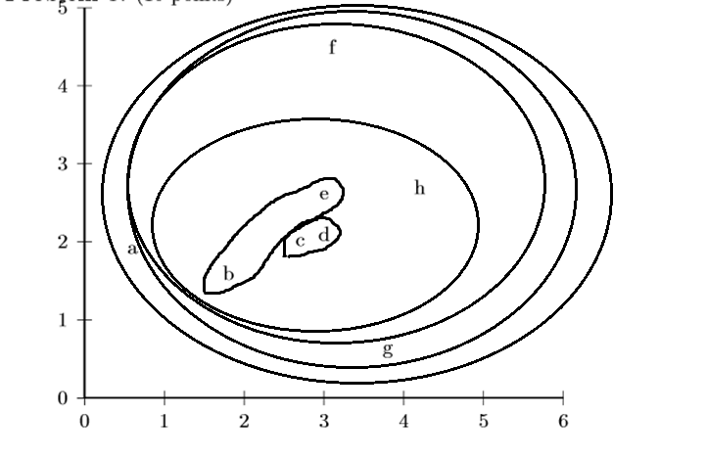

Complete Link

a b c d e f g h

a (b e) (c d) f g h

a ((b e) f) ((c d) h) g

(a ((b e) f)) (((c d) h) g)

((a ((b e) f)) (((c d) h) g))

